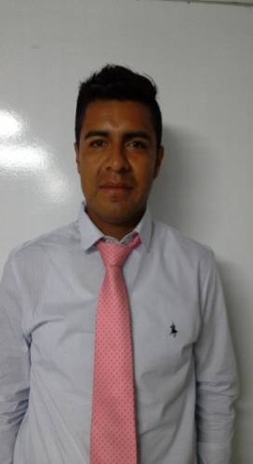 Nombre: DIEGO ARMANDO HUERTA HURTADO.

Edad: 27 años.

Estado civil: Casado.

Dirección: Ocampo # 39 col. Centro C.P.45640

Tlajomulco de Zúñiga, Jalisco.

Teléfono: 3310935117

Correo:[diegohuertahurtado@hotmail.com](mailto:diegohuertahurtado@hotmail.com)

**EXPERIENCIA LABORAL**

**Empleo actual: CARTOGRAPHIC** TEL.32841670

**Tiempo laborando:** Agosto 2016 a Febrero 2018.

**Puesto:** Auditor de calidad.

**Desempeño:** Inspección de materia prima, proceso y producto terminado, análisis y mejoras en los procedimientos e implementación de la ISO 9001.

**Empleo anterior: GRUPO PEÑAFIEL** TEL.3283-6000

**Tiempo laborando:** Marzo 2014 a 15 de abril del 2016.

**Puesto:** Operador y Auxiliar de calidad.

**Desempeño:** Mezclado de producto, inspección proceso y producto terminado.

**Empleo anterior: ESTRUCTURAS DIVA** TEL.3884-1884

**Tiempo laborando:** 01 de Septiembre del 2011 al 28 de Enero del 2014.

**Puesto:** Auxiliar general/chofer.

**Desempeño:** Transportar el producto terminado.

**Empleo anterior: COOPER POWER SYSTEMS** TEL.3770-3670

**Tiempo laborando:** 25 de Mayo del 2010 al 17 de Agosto del 2011.

**Puesto:** Auxiliar general; Team Leader y Auxiliar de Calidad.

**Desempeño:** Inspección proceso, Operador de CNC (EUROMAC) y centros maquinados.

**OTRAS CAPACIDADES**

Manejo de personal y trato con el cliente, Office.

Cursos internos: Lean manufacturing, ISO 9001 y 22000, HACCAP, BPM ,5s, BPD, seguridad industrial, Manejo de montacargas.

Manejo de químicos y procesamiento.

Manejo de tablas Militar Estándar.

Operador de extrusión y maquinaria de inyección de tapa para garrafón.

**FORMACION ACADEMICA**

Ingeniero Industrial UNE 2015-2017

Media superior: Preparatoria abierta COBAEJ.

Idiomas: 60% ingles.

**OBJETIVOS**

Deseo adquirir un puesto de trabajo donde pueda ejercer todo lo aprendido de a cuerdo a mi carrera y cumplir todas mis metas y objetivos que he planteado en mi vida.